BWM 1 - 14.12.2022

**FIFO**:

*Soll-EB:* (Anfangsbestand + Zukäufe) – Entnahmen (zum letzten Kaufpreis)

*Ist-EB:* Endbestand laut Inventur (Preis von Stichtag 🡪 wenn niedriger)

*Schwund*: Soll-EB - Ist-EB (zum letzten Kaufpreis)

*Abwertung*: Ist-EB Stückzahl (letzten Kaufpreis – Preis am Stichtag,   
 🡪 wenn der Preis am Stichtag niedriger ist)

*Verbuchung Schwund/Abwertung:* 5800 / 1600 s,- (Schwund + Abwertung)

*Lagerabbau* 🡪 wenn Anfangsbestand > Endbestand

*Lageraufbau* 🡪 wenn Anfangsbestand < Endbestand

**Zubau / Instandhaltung Gebäude**:

*Erhaltungsaufwand:* Gebäude ändert sich nicht großartig (z.B. neuer Anstrich)

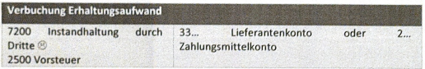

*Erweiterung:* Maßnahmen die eine Veränderung der Gebrauchsmöglichkeiten bewirkt oder  
 Verlängerung der Lebensdauer (z.B. Renovierungen, Zubau)

*Abschreibung der Erweiterung:*

RND = ND – bisherige Nutzung

Erweiterungsnutzungsdauer = RND zum Zeitpunkt der Fertigstellung   
 (kommt vllt noch mal ein ½ Jahr weg)

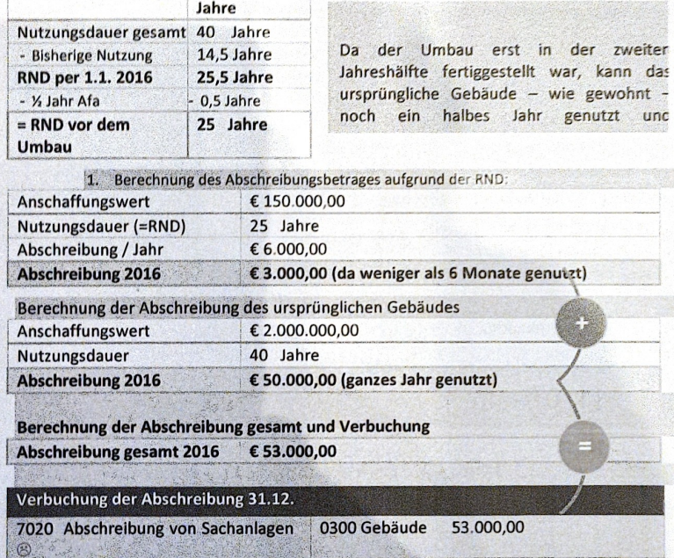

**Pauschale Forderungswertberichtigungen:**

x = Kundenforderungen (Brutto 🡪 mit Steuern) – Wertberichtigung (Brutto 🡪 mit Steuern) / UST * Prozentsatz

 2090 < x

2090 > x

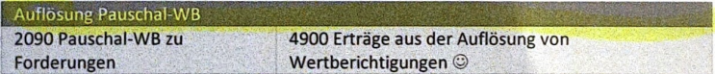

**Pauschale Rückstellungen**:

y = Umsatz / UST * Prozentsatz

y > 30.. passendes Rückstellungskonto



y < 30... passendes Rückstellungskonto

